修武县财政局修武县人大预算联网监督系统二期建设项目

单一来源文件

采购编号：修财单一采购-2025-2
交易编号：修交易〔2025〕CG21号



采购人：修武县财政局
采购代理机构：河南蓬业工程咨询有限公司
日期：二〇二五年七月
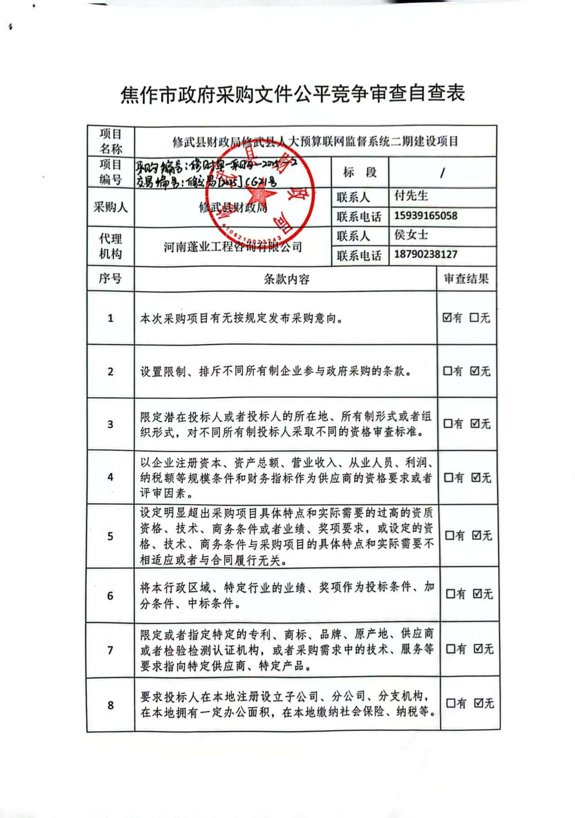
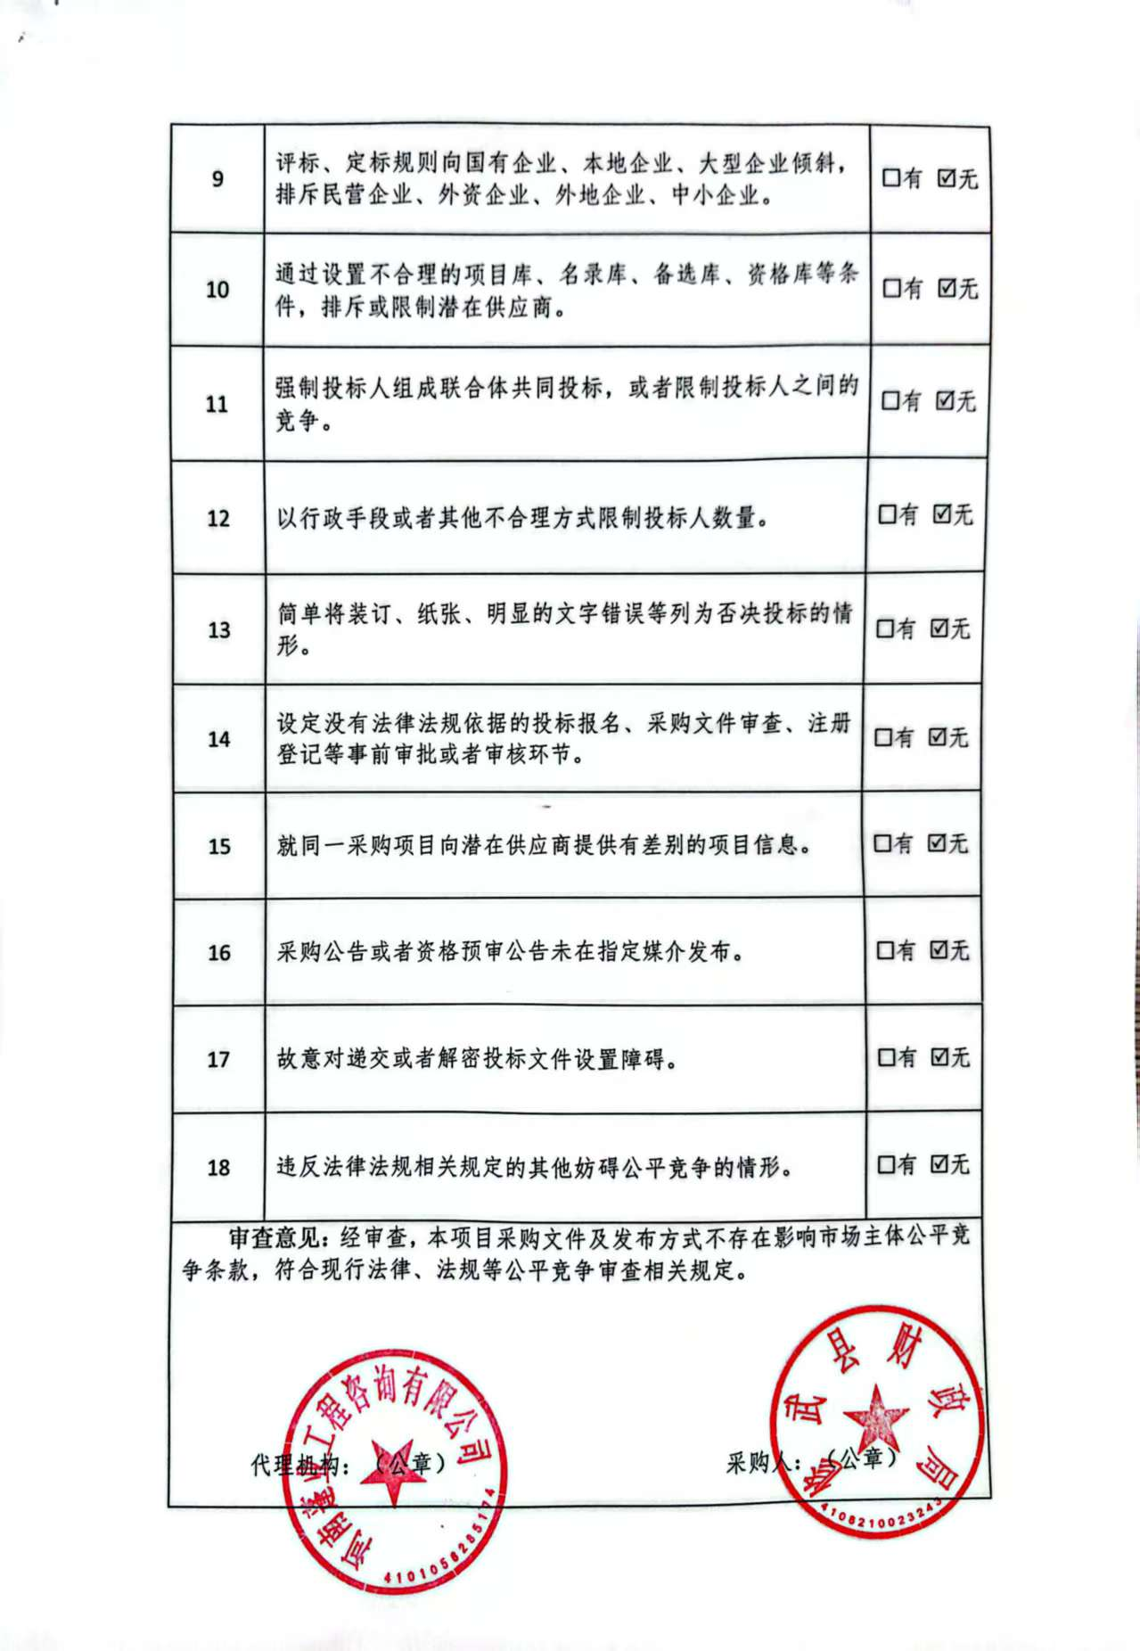
优化和提升政府采购营商环境政策
一、免收采购文件费，全面取消投标保证金。
二、履约保证金。结合项目性质和特点决定是否收取，原则上不收取履约保证金，确需收取的不超3%，且不得收取现金，应当以支票、汇票、本票或者金融机构、担保机构出具的保函等非现金形式提交。
三、质量保证金。政府采购货物和服务项目，不得收取质量保证金或将未支付款项作为质量保证金。工程项目收取不得超 3%，且不得以现金形式收取。
四、落实政府采购促进中小企业发展政策。200万元以下的货物、服务采购项目，400万元以下的工程采购项目，适宜由中小企业提供的，原则上全部预留给中小企业；对于超过前述金额的采购项目，预留该部分采购项目预算总额的40%以上专门面向中小企业采购。预留份额通过下列措施进行：
（一）将采购项目整体或者设置采购包专门面向中小企业采购；
（二）要求供应商以联合体形式参加采购.活动，且联合体中中小企业承担的部分达到一定比例；
（三）要求获得采购合同的供应商将采购项目中的一定比例分包给一家或者多家中小企业。
对非专门面向中小企业采购的项目，实施评审价格扣除支持小微企业。货物服务类项目的价格扣除提高至20%，大中型企业与小微企业组成联合体或者大中型企业向小微企业分包的，价格扣除提高至6%。
五、落实政府采购支持创新产品政策，加大首台（套）重大技术装备、首批次重点新材料、首版次软件等创新产品和服务的采购支持力度，采购人可依法采用单一来源采购方式。
六、落实促进中小企业、监狱企业、残疾人福利性单位发展等政府采购政策;节能环保产品优先采购和强制采购;支持绿色建材和绿色建筑发展；优化高校和科研院所科研仪器设备采购流程。
七、严格执行政府采购负面清单制度，供应商资格、采购需求及商务条款、评审因素等不得有影响公平、公正和充分竞争的行为。
八、评标结果确认时限。鼓励自评标（评审）结束后应 1 个工作日内确定中标（成交） 供应商，鼓励1 个工作日内公告结果，同时发送中标（成交）通知书。
九、合同签订时限。鼓励自中标（成交）通知书发出之日起 1个工作日内，按照采购文件和投标（响应性）文件确定的事项签订政府采购合同。
十、合同公告和备案时限。鼓励自合同签订之日起 1 个工作日内完成。
十一、项目验收。鼓励自收到供应商项目验收建议之日起1个工作日内组织验收；鼓励验收结束后1个工作日内出具《验收报告》，并在焦作市政府采购网公告验收结果。
十二、资金支付。按照合同约定的条件及时支付资金，不得因机构变更、人员更替、政策调整等原因拒绝或延迟资金支付。
在政府采购活动中，若发现采购人或采购代理机构未按以上政策执行的，可向监督部门举报反映。
监督单位：焦作市财政局政府采购监督管理办公室
监督电话：0391-8866638 8866636
电子邮箱：jzscgb@163.com

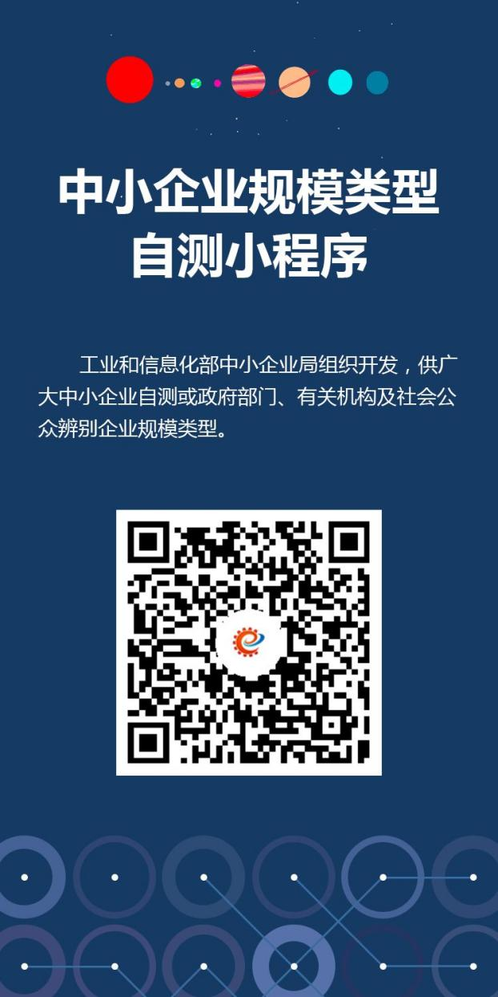
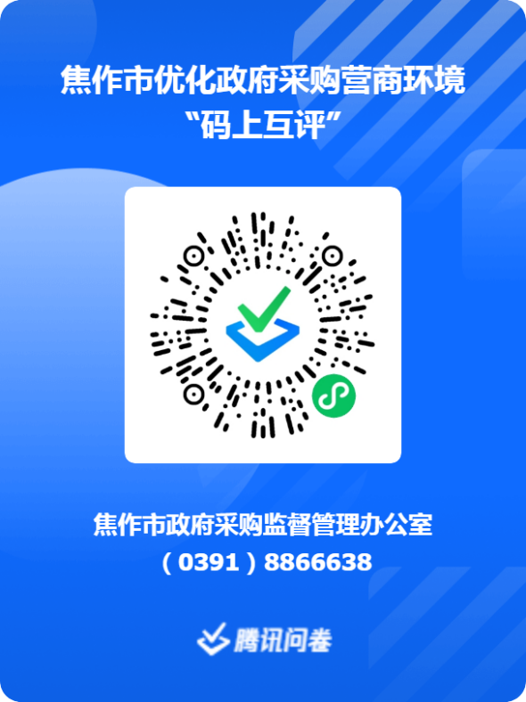

政府采购合同融资政策

为充分发挥政府采购合同资金支付有保障的优势，进一步优化我市营商环境，针对中小微企业融资难、融资贵问题，焦作市财政局联合有关部门推出了以政府采购合同预期支付能力为信用的融资政策。
政府采购合同融资，是指参与政府采购并中标（成交）的中小微企业供应商，凭借政府采购合同向开展融资业务的服务机构申请融资贷款，融资服务机构以信贷政策为基础提供无抵押、免担保、低利率的融资产品。
政府采购项目中标（成交）的供应商，有融资意向的，可登陆“焦作市政府采购网”（网址：http://jiaozuo.hngp.gov.cn）的政府采购合同融资平台，查看各融资服务机构的融资产品，同时可在线向融资服务机构申请贷款，融资服务机构按照程序向您提供便捷、高效、优惠的贷款服务。

政府采购合同融资操作流程图
中小微企业申请

依据中标（成交）通知书，登陆焦作市政府采购网的“办事指南”栏，对照各融资服务机构融资方案，选择符合自身的融资产品，与融资机构对接，提供相关资料。

开设收款账户
签订政府采购合同

合同资金支付及还贷
中小微企业按照合同约定履约，采购人及时开展履约验收，融资服务机构加强管理，及时锁定合同回款资金。
中小微企业领取中标（成交）通知书
采购人或采购代理机构在焦作市政府采购网发布中标（成交）结果公告，同时发出中标（成交）通知书。

融资服务机构审查
对有融资意向的中小微企业，按规定开展审查，申请材料齐全完备的，一般在7个工作日内完成审批。
中小微企业按照融资服务机构要求，开设收款账户，并在中标（成交）通知书发出后及时签订政府采购合同（政府采购合同已签订的，需变更约定收款账户的，中小微企业向采购人申请，变更收款账户）。

政府采购合同备案

融资服务机构确认合同的真实性后，5个工作日内完成放款。

融资服务机构放贷
签订合同后1个工作日内完成备案；实行线上服务的融资机构登陆河南省电子化政府采购系统核对合同真实性，实行线下服务的融资机构到财政部门核对合同真实性。

融资服务机构名单
名称 | 联系人 | 联系电话 | 地址
中国农业银行股份有限公司焦作分行 | 周文静 | 0391-2878135 | 焦作市民主南路88 号
中国银行股份有限公司焦作分行 | 申长平 | 0391-8825171  13938195906 | 焦作市丰收路159号
中国建设银行股份有限公司焦作分行 | 黄炳杰 | 0391-3294113  18317269875 | 焦作市建设东路152号
中国邮政储蓄银行股份有限公司焦作市分行 | 于 洋 | 15903910344 | 焦作市火车站北广场售票厅西邻
中原银行股份有限公司焦作分行 | 周建林 | 15893053027 | 焦作市山阳区迎宾路1号
中信银行股份有限公司焦作分行 | 周江江 | 17639185001 | 焦作市人民路669号锦江现代城广场御景10号商业楼
中国光大银行股份有限公司焦作分行 | 张继峰 | 0391-8787962  15225817285 | 焦作市塔南路1736号
广发银行股份有限公司焦作分行 | 张嘉强 | 0391-8653785  13203910032 | 焦作市塔南路1736号嘉隆金融中心
备注：融资服务机构名单和人员联系方式会随时变化。具体情况可登录“焦作市政府采购网”政府采购合同融资平台查询。

目 录

第一部分：单一来源采购邀请函…………第2页
第二部分：单一来源采购须知……………第5页
第三部分：采购需求………………………第9页
第四部分：附件—响应性文件格式………第20页
第五部分：合同主要条款（参考）………第23页

第一部分 单一来源采购邀请函
河南蓬业工程咨询有限公司受修武县财政局委托，就修武县财政局修武县人大预算联网监督系统二期建设项目进行单一来源采购，兹邀请相关供应商参加。
一、项目基本情况
1.项目名称：修武县财政局修武县人大预算联网监督系统二期建设项目
2.采购编号：修财单一采购-2025-2
交易编号：修交易〔2025〕CG21号
3.采购方式：单一来源
4.预算金额：700000.00元
序号 | 包号 | 包名称 | 包预算（元） | 包最高限价（元）
1 | 修交易〔2025〕CG21号-1 | 修武县财政局修武县人大预算联网监督系统二期建设项目 | 700000.00 | /
5.采购需求：（包括但不限于标的的名称、数量、简要技术需求或服务要求等）服务内容包括：按照省人大《关于加快推进全省人大机关信息化建设的意见》的要求，推进预算联网监督系统升级完善，对现有预算联网监督系统整体性升级改造。在原预算联网监督系统基础上启动的二期建设，建设横向联网系统、纵向贯通系统、国有资产联网监督子系统、系统安全及国产化适配，实现监督审查在线化、数据分析智能化、数据传输实时化”。（详见单一来源文件第三部分）
6.合同履行期限：合同签订后1年。
7.本项目是否接受联合体投标：否。
8.是否接受进口产品：否。
二、申请人的资格要求
1.满足《中华人民共和国政府采购法》第二十二条规定；
2.落实政府采购政策满足的资格要求：本项目专门面向中小企业采购。促进中小企业和监狱企业发展扶持政策、政府强制采购节能产品强制采购、节能产品及环境标志产品优先采购、促进残疾人就业政府采购政策；
3.本项目的特定资格要求:
3.1供应商行贿犯罪档案记录（协商会当日中国裁判文书网的信息）；
3.2按照《财政部关于在政府采购活动中查询及使用信用记录有关问题的通知》（财库〔2016〕125号）的要求，根据协商会当日“信用中国”网站（www.creditchina.gov.cn）、中国政府采购网（www.ccgp.gov.cn）的信息，对列入失信被执行人、重大税收违法失信主体、政府采购严重违法失信行为记录名单的供应商，拒绝参与政府采购活动，同时对信用信息查询记录和证据进行打印存档；
备注：以上第3.1条和第3.2条由采购代理机构提供查询结果。
三、获取单一来源文件
1.领取时间：2025年7月25日-2025年7月29日；上午08:00-11:30，下午15:00-18:00。
2.领取地点：本项目无需现场获取采购文件，将下述资料发送至543532468@qq.com，邮件名称：项目名称，并电话联系告知发送邮件情况，代理机构确认后发送电子版采购文件。
获取文件提供以下资料：（1）营业执照副本扫描件；（2）法定代表人身份证或法定代表人授权书扫描件并注明联系人、联系电话及邮箱。以上证明材料需逐页加盖供应商公章。
四、响应性文件接收截止时间：2025年8月1日9时00分
五、响应性文件接收地点：修武县公共资源交易中心第二开标室（修武县云台大道与华芳路交叉口西南角经济技术开发区办公楼四楼）。
六、评审时间：2025年8月1日9时00分
七、评审地点：修武县公共资源交易中心（修武县云台大道与华芳路交叉口西南角经济技术开发区办公楼四楼）。
八、联系方式
1.采购人：修武县财政局
地址：修武县为民路西段
联系人：付先生
联系方式：15939165058
2.采购代理机构信息
名称：河南蓬业工程咨询有限公司
地址：焦作市神州路东段创基智谷A13栋
联系人：侯女士
联系方式：18790238127
3.项目联系方式
项目联系人：付先生 侯女士
电 话：15939165058 18790238127

修武县财政局
河南蓬业工程咨询有限公司
2025年7月24日
第二部分 单一来源采购须知
一、时间安排
在单一来源采购文件规定的响应性文件递交截止时间后，采购代理机构组织采购小组与供应商就采购项目的服务和价格等进行商谈。
二、响应性文件组成
响应性文件至少应包括以下部分但不限于：
1.焦作市政府采购供应商资格信用承诺函（附件1）；
2.法定代表人身份证明书或授权委托书（附件2）；
3.报价一览表（附件3）；
4.反商业贿赂承诺书（附件4）；
5.采购需求及商务要求响应表（自行设计）、同类项目合同价格以及相关专利、专有技术等情况说明；
6.企业合同范本（格式自拟）；
7.中小企业声明函、残疾人福利性单位声明函（如是需提供）（附件5）；
8.其他需要提供的资料（格式自拟）。
注：（1）根据《焦作市财政局关于实施政府采购信用承诺制度的通知》的规定，供应商在响应时，按照规定提供相关承诺函。
（2）供应商应当遵循诚实信用原则，不得作虚假承诺。供应商承诺不实的，属于提供虚假材料谋取中标、成交。按照《政府采购法》第七十七条规定，处以采购金额千分之五以上千分之十以下的罚款，列入不良行为记录名单，在一至三年内禁止参加政府采购活动；有违法所得的，并处没收违法所得，情节严重的，吊销营业执照；构成犯罪的，依法追究刑事责任。
三、供应商的报价
1.报价包括单一来源采购文件要求的全部服务的价格及相关税费等其他有关的所有费用；
2.供应商的投标报价应根据服务范围、配套硬件和市场行情结合本项目实际情况和自身实力，进行报价。报价不得高于采购预算。
四、响应性文件递交
1.响应性文件应于单一来源采购邀请函规定的响应性文件接收截止时间之前递交至指定的地点；
2.响应性文件须提供1份正本，3份副本，并胶装成册，装入密封袋，密封袋外需注明:项目名称、采购编号、交易编号、供应商名称、地址，封口处加盖供应商公章。
五、单一来源采购程序
1.采购小组：采购小组由相关经济、技术类专家，共3人组成。
2.评审程序：
（1）采购小组审阅供应商所递交的响应性文件；
（2）采购小组所有成员集中与单一供应商进行洽谈；
（3）供应商做出最终报价；
（4）采购小组填写单一来源采购协商情况记录表。
注意事项：如认为供应商报价或其他要求无法接受，采购小组可以拒绝其报价。
六、出现下列情形之一的，采购人或者采购代理机构可终止采购活动，发布项目终止公告并说明原因，重新开展采购活动：
（1）因情况变化，不再符合规定的单一来源采购方式适用情形的；
（2）出现影响采购公正的违法、违规行为的；
（3）报价超过采购预算的。
七、成交原则
采购人与供应商应当遵循政府采购法规定的原则，在保证采购质量和双方商定的基础上进行采购。
八、成交通知
1、采购代理机构在评审结束后，向成交供应商发出成交通知书，成交通知书将作为签订合同的依据，成交结果将在河南省政府采购网、修武县公共资源交易中心网上公布。
2、成交服务费：成交供应商在领取成交通知书前须以刷卡或转账的方式向采购代理机构缴纳采购代理服务费。收费计算标准：按照河南省招标投标协会《豫招协〔2023〕002号》的规定计算向成交供应商收取采购代理费用。
九、签订合同及合同的执行
1、在约定的时间、地点，采购人与成交供应商根据有关评审结果签订合同。合同签订一式5份，采购人2份、供应商2份、采购代理机构1份。
2、单一来源采购文件、响应性文件及协商情况记录等均为签订合同的依据。

- 质疑
供应商认为单一来源文件、采购过程、中标或者成交结果使自己的权益受到损害的,可以在知道或者应知其权益受到损害之日起7个工作日内，以书面 形式向采购人、采购代理机构提出质疑。
1.供应商应在法定质疑期内一次性提出针对同一采购程序环节的质疑。
2.提出质疑的供应商应当是参与所质疑项目采购活动的供应商。
3.供应商提出质疑应当提交质疑函和必要的证明材料。
4.供应商不得虚假质疑和恶意质疑,并对质疑内容的真实性承担责任。供应商或者其他利害关系人通过捏造事实、伪造证明材料等方式提出异议或投诉，阻碍招投标活动正常进行的，属于严重不良行为，采购代理机构将提请政府采购监管部门将其列入不良行为记录名单，依法予以处训。
5.质疑文件格式详见《中国政府采购网》下载专区“政府采购供应商质疑函范本”，并按照“谁主张、谁举证”的原则，附上相关证明材料。否则，采购人或采购代理机构不予受理，质疑文件及相关证明材料一式二份，采购人、采购代理机构各执一份。
供应商可以委托代理人进行质疑。其授权委托书应当载明代理人的姓名或者名称、代理事项、具体权限、期限和相关事项。供应商为自然人的，应当由本人签字;供应商为法人或者其他组织的，应当由法定代表人、主要负责人签字或者盖章，并加盖公章。代理人提出质疑，应当提交供应商签署的授权委托书。
6.采购人或采购代理机构将在收到符合上述条件的书面质疑后7个工作日内审查质疑事项，作出答复或相关处理决定，并以书面形式通知质疑供应商，但答复的内容不涉及商业秘密。采购代理机构遵循“谁过错谁负担”的原则，有过错的一方承担调查论证费用。
7.质疑供应商对采购人或采购代理机构的答复不满意以及采购人或采购代理机构未在规定的时间内做出答复的，可以在答复期满后15个工作日内向同级财政部门投诉。
8.质疑联系事项:
供应商应以书面方式将质疑函分别送至采购人、采购代理机构;
1.采购人：修武县财政局
地址：修武县为民路西段
联系人：付先生
联系方式：15939165058
2.采购代理机构信息
名称：河南蓬业工程咨询有限公司
地址：焦作市神州路东段创基智谷A13栋
联系人：侯女士
联系方式：18790238127

- 采购需求
一、项目概况
按照省人大《关于加快推进全省人大机关信息化建设的意见》的要求，推进预算联网监督系统升级完善，对现有预算联网监督系统整体性升级改造。在原预算联网监督系统基础上启动的二期建设，建设横向联网系统、纵向贯通系统、国有资产联网监督子系统、系统安全及国产化适配，实现监督审查在线化、数据分析智能化、数据传输实时化”。（详见单一来源文件第三部分）
二、服务要求

(一) 总体需求
以习近平新时代中国特色社会主义思想为指导，全面贯彻落实党的二十大和二十届二中、三中全会精神，完整准确全面贯彻新发展理念，加快构建新发展格局，着力推动高质量发展，坚持党的领导，坚持以人民为中心的发展思想，以宪法和预算法、监督法等法律为依据，认真贯彻落实中央的重大方针政策和决策部署，紧紧围绕加强对政府预算、国有资产审查监督和实施全面规范、公开透明预算制度的要求，实施依法监督、正确监督、有效监督。贯彻落实全国人大常委会《关于加强国有资产管理情况监督的决定》《“十四五”人大预算联网监督系统建设和使用发展规划建议》和河南省人大常委会办公厅《河南省人民代表大会常务委员会关于加强国有资产管理情况监督的决定》《关于加快推进省市两级人大预算联网监督系统纵向贯通工作的意见》。为进一步适应信息化社会发展需要，更好履行新时代人大预算审查监督、国有资产管理情况监督职能，持续推动系统选代升级和功能完善，持续推进横向联通、纵向贯通;加强国有资产监督子系统建设;深入持续推进人大预算联网监督系统建设和使用工作。
依托国家电子政务网，在原预算联网监督系统建设的基础上，进一步拓展研发人大国资联网监督子系统，扩大数据采集的广度和深度，加强人大预算与国有资产监督职能，建立预算审查和国有资产监督有效衔接机制，进一步提高人大预算审查监督信息化和网络化水平，增强预算审查监督实效，促进提高财政预算管理水平，更好发挥财政在国家治理中的基础和重要支柱作用，推动人大预算审查和国有资产监督工作高质量发展，更好发挥人民代表大会制度优势。

（二)建设内容
1.建设国有资产联网监督。
结合人大工作实际，围绕着查询、分析、预警、服务四大功能，以国有资产监督为核心，覆盖非金融企业国有资产、金融企业国有资产、行政事业性国有资产、自然资源国有资产等功能应用模块，建立国有资产报表体系和监督评价分析指标体系。结合政府报告重点和人大监督重点，拓展改进系统数据多维度分析比对和图形化展示功能，实现对各类国有资产管理情况的定量评价分析。建立智能分析模型体系，依托数据资源生成综合性国有资产管理情况监督报告，提高监督质量。实现对国有资产管理情况的全口径、全覆盖监督，不断提高监督实效，确保国有资产安全。
2.升级预算联网监督系统。
（1）驾驶舱
增加系统驾驶舱，包含政策动态、政府债务监督、审计监督、预算监督、国资监督、横向联通、数据上报这8大模块，点击每个模块可跳转进入对应的子系统，方便用户直观快速使用所需系统模块。
(2)用户工作台
工作台为用户登陆后页面，布局采用上下左右式，主要包括功能管理、综合分析、待办 事项几部分内容，根据不同的用户角色，定制不同的展现内容，界面设计做到清晰简洁易用，重点突出。鉴于不同的用户角色待办事项多少差异较大，将待办提醒做成可收缩的，可根据需求点击展开处理。
(3)预警
工作智能预警主要实现根据人大代表和工作人员用户的监督预警需求，为用户设计预警规则，包括预警条件、预警级别、预警方式等，形成预警模型，系统可根据预警模型实现预警结果数据的智能推送，方便用户根据数据分析结果采取相应的处理措施。
(4)智能分析报告
智能报告是深度应用大数据分析技术与人工智能技术，借助商业智能实现分析图形展现。按照一定的报告形式自动生成图文并茂的分析报告。智能报告极大的节省了人大报告的人工时间成本，简化了分析报告的工作，使报告分析更加详实，数据分析工作更加便捷。建立智能分析报告体系，能够针对人大领导、各专委会、代表、预工委人员形成分析报告体系。分析报告包括：财政预算月度分析报告、财政预决算智能分析报告等。
(5)综合分析
通过对财政预算监督和部门预算监督模块中财政报送的全过程、全口径数据基础上，对每个业务模块进行一个汇总分析，方便人大领导和相关代表、专家快速、明了的掌握每个模块的构成、分布和变化情况。
(6)智能大屏
人大预算联网监督数据量大，内容丰富，人大常委会、人大代表需要更加关键，直观的了解预算的关键信息，形成人大预算联网监督的关键分析展示，同时可以推送到LED大屏进行动态展示。
3.政策动态
在政策动态中，系统收录了相关会议内容和人大财政经济工作相关法律法规文件，内容分为重要讲话、经济监督、预算监督、国资监督、审计监督、债务监督这几个模块，为人大监督工作提供政策支持。
4.横向联通
横向联通。在横向联通方面，除了财政，进一步扩展到税务、人社、医保、发改、统计、审计、国资等部门提取数据，深入开展收入监督、宏观经济监督、审计监督等部门的横向联通工作。
1.重大项目查询。
实现发实现发改委重大项目与财政局项目资金支付进度数据对接，实现开工项目、竣工项目、重点项目信息查询，包括项目基本信息、项目进度信息、项目预算信息、项目支付信息、项目决算信息等。对于具体项目，支持穿透到项目预算、支付、绩效等的明细功能。
2.宏观经济分析。
实现宏观经济数据（消费指数、人均GDP、地区GDP、各产业GDP等）的分析比，通过与统计局对接，获取宏观经济数据，以excel的方式进行获取，按照《关于人大预算审查监督重点向支出预算和政策拓展的指导意见》的要求，进行宏观经济数据的分析和图表展现，实现人大预算审查监督重点向支出预算和政策拓展，有利于加强和改善宏观调控，有效发挥财政在宏观经济管理中的重要作用。通过对与财政指标相结合，综合分析宏观经济运行情况，并自动生成相应的量化指标和图表
3.收入监督。
针对全口径财政收入，建立多角度、多层级的多维分析体系，按照不同维度条件，提供分科目、分区县、分级次的收入预算执行监控，主要包含全口径收入监控、公共预算收入监控、政府性基金收入监控、收入质量监控、属地收入监控、分征收部门监控、分增幅监控、分税种监控、分行业监控、分区县监控等内容。
4.审计监督。
按照《关于进一步加强各级人大常委会对审计查出突出问题整改情况监督的意见》要求，实现历年预算执行情况审计报告、政府投资项目审计报告、专题审计报告、经济责任审计报告、审计查出突出问题情况报告、报表、相关资料等内容的在线查看和下载，并对审计查出问题按年度、类型、部门建立台帐，进行整改落实跟踪和对账销号。应包含但不限于预算执行审计、政府投资项目审计、专题审计、审计问题整改跟踪、审计问题分析等功能模块。
5.社保基金监督。
社保基金是老百姓的养命钱、救命钱，事关全体国民的生存保障，包括基本养老保险基金、基本医疗保险基金、工伤保险基金、生育保险基金、失业保险基金、新农村合作医疗保险等保险基金的全面监督。主要按照险种的在线查询和分析等功能。
6.医保基金监督。
实现医保基金查询、分析功能，按照基金险种主要包括：城镇职工基本医疗保险、城乡居民基本医疗保险、居民医疗保险、离休医疗保险、医疗救助保险、伤残军人医疗保险、生育保险等险种的在线查询和分析。

(三）、数据上报
建立统一数据规范，运用新的技术，通过标准的数据接口与规范来约束所接入的数据格式与接口方法，来应对上下级人大数据交换的问题。

1.上报方式
基于数据交换平台实现修武县人大与上级人大系统数据上报，实现财政、社保、税务、审计等部门横向联网与数据采集。总体架构设计充分考虑异构网络、异构平台情况，在人大部署数据交换平台，数据上报采用接口自动传输数据和线下加密报送相结合的方式。
- 数据贯通。按照全国人大预算执行报送格式、安全体系等相关要求，在人大预算联网监督系统中建设数据共享交换主控程序，并制定统一的数据规范和接口。在人大建设数据共享上报程序，人大数据共享交换主控程序对人大预算联网监督系统上报程序开放数据通道，各地上报程序开放数据接口（WebService接口），人大按照接口规范开发接口，实现与人大数据上报程序的数据衔接。
- 数据报送。数据报送内容包括预算、决算数据和一般公共预算、政府性基金预算的预算执行数据信息等。
预算数据按年度报送，一般于每年本市、县（区）人民代表大会批准预算后20日内报送，预算调整方案经本市、县（区）人大常委会批准后20日内报送。
预算执行数据请按全国人大函件的通知要求的数据格式，按月报送预算执行数据，一般于每月15日前报送当年截至上月底的执行数据。
决算数据按年度报送，一般于每年本市、县（区）人大常委会批准决算后20日内报送。

2.数据分析
信息传输的目的是实现预算审查监督的信息化和网络化，增强人大预算审查监督的针对性和有效性。收集到县级人大上报的数据后，实现对各县数据进行对标展示分析，及时掌握地方情况，为人大审查监督提供全局数据支撑。
- 预算编制分析。预算编制分析是对全国预算整体的一个概览，根据正式批准的财政预算，包括一般公共预算、政府性基金预算、国有资本经营预算、社会保险基金预算、部门预算以及相关报表、报告等进行数据分析。
- 预算执行分析。历年政府预算执行情况和部门预算执行情况，包含一般公共预算、政府性基金预算、国有资本经营预算、社会保险基金预算、部门预算执行情况等。
- 决算分析。根据各省正式批准的财政决算，包含一般公共预算决算、政府性基金预算决算、国有资本经营预算决算、社会保险基金预算决算、部门决算以及相关报表、报告等进行全局分析，将系统报表与分析相结合，通过总体结构分析-指标对比分析-明细数据分析，实现由总体层面到明细层面的报表数据审查。
- 转移支付。重点审查监督贯彻党中央重大方针政策和决策部署情况，转移支付与财政事权和支出责任划分的匹配情况；转移支付对促进实现各地区财政平衡及基本公共服务均等化情况；专项转移支付的清理整合情况；专项转移支付的整体绩效情况。监督转移支付预算执行和政策实施，重点是预算批准后在法律规定时间内批复下达以及资金使用绩效与政策实施效果情况等。
（5）债务分析。政府债务监督作为预算监督的一个重点，系统汇集了地方政府债务余额和限额、政府债券发行和还本付息在内的各类政府债务数据信息。通过债务总体画像、债券发行情况、还本付息情况的图表分析功能，科学测算本地政府债务限额水平，跟踪监督政府债券发行和还本付息情况。

（四）、国产化适配
人大预算联网监督系统二期采用J2EE技术，以及比较成熟稳定的B/S应用架构体系进 行开发建设。
服务器部署：在Linux、Window或者中标麒麟操作系统等其他稳定国产化版本上。
应用服务器：中间件应选择符合J2EE规范的主流系统稳定版本，如WebLogic、Tomcat、 东方通等其他国产中间件。
数据库：采用主流关系型数据库软件版本，如Oracle11g、达梦数据库等其他国产关系统数据库。
其他：适配其他办公软件，如WPS、打印机等办公软件。
三、商务要求
1、服务期限：合同签订后1年。
2、付款方式：与采购人协商。
3、服务地点：焦作市修武县财政局。
第四部分 附件—响应性文件格式
附件1
焦作市政府采购供应商资格信用承诺函

致（采购人） ：
供应商名称：
统一社会信用代码：
供应商地址：
我单位自愿参加本次政府采购活动，严格遵守《中华人民共和国政府采购法》及相关法律法规，依法诚信经营，无条件遵守本次政府采购活动的各项规定。我单位郑重承诺，本单位符合《中华人民共和国政府采购法》第二十二条规定的条件：
1.我单位具有符合采购文件资格要求独立承担民事责任的能力。
2.我单位具有符合采购文件资格要求的财务状况报告。
3.我单位具有符合采购文件资格要求的依法缴纳税收和社会保障记录的良好记录。
4.我单位具有符合采购文件资格要求履行合同所必需的设备和专业技术能力。
5.参加政府采购活动前三年内，在经营活动中没有重大违法记录。
若我单位承诺不实，自愿承担提供虚假材料谋取中标、成交的法律责任。
承诺供应商（全称并加盖公章）：
法定代表人或授权代表(签字或签章)：

日期： 年 月 日
注：1.供应商须在响应性文件中按此模板提供承诺函，未提供视为未实质性响应单一来源文件要求，按无效响应处理。
2.供应商的法定代表人（其他组织的为负责人）或者授权代表的签字或盖章应真实、有效，如由授权代表签字或盖章的，应提供“授权委托书”。

附件2-1
法定代表人身份证明书
（法定代表人参加协商的，出具此证明书）

同志，系我单位法定代表人，任
职务。
特此证明。
附：联系地址：
联系电话：
（※此处附法定代表人身份证复印件※）

供应商名称（单位公章）：
年 月 日

附件2-2
授权委托书
（委托代理人参加协商的，出具此授权委托书）

委托人授权 （被委托人的姓名、职务）为委托人的委托代理人，就采购编号： 交易编号： 号的 项目及合同的执行，以本单位名义处理一切与之有关的事务。
本授权书于 年 月 日签字生效，特此声明。

委托人：单位名称（单位公章） 被委托人：（签字）
法定代表人：（签字或盖章）

（※此处附被委托人身份证复印件※）

年 月 日

附件3
报价一览表

项目名称：
采购编号：
交易编号：
供应商名称
总报价：（小写）
总报价：（大写）
注:1.报价一经涂改，应在涂改处加盖单位公章或供应商代表签字或盖章，否则其投标作无效标处理。
2.报价包括单一来源采购文件要求的全部服务的价格及相关税费等其他有关的所有费用；
3.所有价格均应为人民币报价，金额单位为元。

供应商名称：（单位公章）
法定代表人或委托代理人：（签字或盖章）

年 月 日

最终报价表

项目名称：
采购编号：
交易编号：
供应商名称
总报价：（小写）
总报价：（大写）
注:1.报价一经涂改，应在涂改处加盖单位公章或供应商代表签字或盖章，否则其投标作无效标处理。
2.报价包括单一来源采购文件要求的全部服务的价格及相关税费等其他有关的所有费用；
3.所有价格均应为人民币报价，金额单位为元。
注:本表应单独携带并加盖单位公章，在协商小组与供应商谈判结束后，由供应商的法定代表人或其委托代理人现场填写、提交。

供应商名称：（单位公章）
法定代表人或委托代理人：（签字或盖章）
年 月 日

附件4
反商业贿赂承诺书

在 采购活动中，我单位郑重承诺：
一、杜绝任何形式的商业贿赂行为。不向国家工作人员、政府采购代理机构工作人员、评审专家及其亲属提供礼品、有价证券、购物券、回扣、佣金、咨询费、劳务费、赞助费、宣传费、宴请；不为其报销各种消费凭证，不支付其旅游、娱乐等费用。
二、若出现上述行为，我单位及参与投标的工作人员愿意接受按照国家法律法规等有关规定给予的处罚。

供应商名称：（单位公章）
法定代表人或委托代理人：（签字或盖章）

年 月 日

附件5
中小企业声明函（工程、服务）
本公司（联合体）郑重声明，根据《政府采购促进中小 企业发展管理办法》（财库﹝2020﹞46 号）的规定，本公司 （联合体）参加（单位名称）的（项目名称）采购活动，工程的施工单位全部为符合政策要求的中小企业（或者：服务全部由符合政策要求的中小企业承接）。相关企业（含联合体中的中小企业、签订分包意向协议的中小企业）的具体情况如下：
1.（标的名称），属于（采购文件中明确的所属行业）；承建（承接）企业为（企业名称），从业人员 人，营业收入为 万元，资产总额为 万元¹，属于（中型企业、小型企业、微型企业）；
2.（标的名称），属于（采购文件中明确的所属行业）；承建（承接）企业为（企业名称），从业人员 人，营业收入为 万元，资产总额为 万元，属于（中型企业、小型企业、微型企业）；
……
以上企业，不属于大企业的分支机构，不存在控股股东为大企业的情形，也不存在与大企业的负责人为同一人的情形。
本企业对上述声明内容的真实性负责。如有虚假，将依法承担相应责任。
企业名称（盖章）：
日期：
注：1.从业人员、营业收入、资产总额填报上一年度数据，无上一年度数据的新成立企业可不填报。
2.中小企业划分标准见工业和信息化部 国家统计局 国家发展改革委 财政部 《关于印发中小企业划型标准规定的通知》工信部联企业 [2011]300号。
本项目标的物所属行业：软件和信息技术服务业。
格式13

残疾人福利性单位声明函

本单位郑重声明，根据《财政部 民政部 中国残疾人联合会关于促进残疾人就业政府采购政策的通知》（财库〔2017〕 141号）的规定，本单位为符合条件的残疾人福利性单位，且本单位参加______单位的______项目采购活动提供本单位制造的货物（由本单位承担工程/提供服务），或者提供其他残疾人福利性单位制造的货物（不包括使用非残疾人福利性单位注册商标的货物）。
本单位对上述声明的真实性负责。如有虚假，将依法承担相应责任。

单位名称（单位公章）
日 期

第五部分 合同主要条款（参考）

注： 合同签订双方可根据项目的具体要求进行适当修订。但是应当包括采购人与成交供应商的名称和住所、标的、数量、质量、价款或者报酬、履行期限及地点和方式、验收要求、违约责任、解决争议的方法等内容。

甲方（需方）：_________
乙方（供方）：_________
经过双方友好协商，依据《中华人民共和国民法典》，双方同意签订以下合同条款，以便双方共同遵守、履行合同。
- 合同金额
合同金额为（大写）：__________元（￥_________人民币)。
- 服务范围
乙方提供以下服务：
- __________________________
- __________________________
……
三、甲方乙方的权利和义务
1.甲方的权利和义务
2.乙方的权利和义务
四、服务期限（项目完成期限）
委托服务期限自____年____月至____年____月止。
四、付款方式
与采购人协商。
五、知识产权归属
六、保密
七、违约责任与赔偿损失
1. 乙方提供的服务不符合本合同规定的，甲方有权拒收，并且乙方须向甲方方支付本合同总价__%的违约金。
2.乙方未能按本合同规定的交货时间提供服务，从逾期之日起每日按本合同总价__%的数额向甲方支付违约金；逾期半个月以上的，甲方有权终止合同，由此造成的甲方经济损失由乙方承担。
3. 甲方无正当理由拒收接受服务，到期拒付服务款项的，甲方向乙方偿付本合同总的__%的违约金。甲方人逾期付款，则每日按本合同总价的__%向乙方偿付违约金。
4. 其它违约责任按《中华人民共和国民法典》处理。
八、争议的解决
合同执行过程中发生的任何争议，如双方不能通过友好协商解决，按相关法律法规处理。
九、不可抗力
任何一方由于不可抗力原因不能履行合同时，应在不可抗力事件结束后__日内向对方通报，以减轻可能给对方造成的损失，在取得有关机构的不可抗力证明或双方谅解确认后，允许延期履行或修订合同，并根据情况可部分或全部免于承担违约责任。
十、税费
在中国境内、外发生的与本合同执行有关的一切税费均由乙方负担。
十一、其它
1. 本合同所有附件、单一来源、响应性文件、成交通知书均为合同的有效组成部分，与本合同具有同等法律效力。
2. 在执行本合同的过程中，所有经双方签署确认的文件（包括会议纪要、补充协议、往来信函）即成为本合同的有效组成部分。
3.如一方地址、电话、传真号码有变更，应在变更当日内书面通知对方，否则，应承担相应责任。
4.除甲方事先书面同意外，乙方不得部分或全部转让其应履行的合同项下的义务。
十二、合同生效：
1.本合同在甲乙双方法人代表或其授权代表签字盖章后生效。
2. 合同一式__份。
甲方（盖章）： 乙方（盖章）：
代表： 代表：
签定地点：
签定日期： 年 月 日 签定日期： 年 月 日
开户名称：
银行帐号：
开 户 行：

特别说明：
1. 除政府采购合同中涉及国家秘密、商业秘密的内容除外，根据《焦作市财政局优化政府采购营商环境 39 项举措》第31条规定：严格合同公告和备案。采购单位要在合同签订后 1 个工作日内通过焦作市政府采购网登陆“河南省电子化采购系统”进行公告并备案。

